Praca wyrównawcza 6.05.2020 r.

Napisz literki po śladzie.

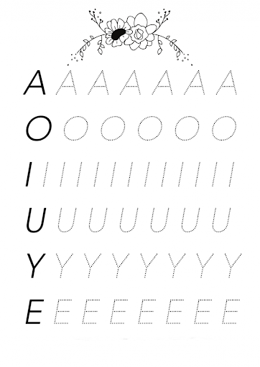
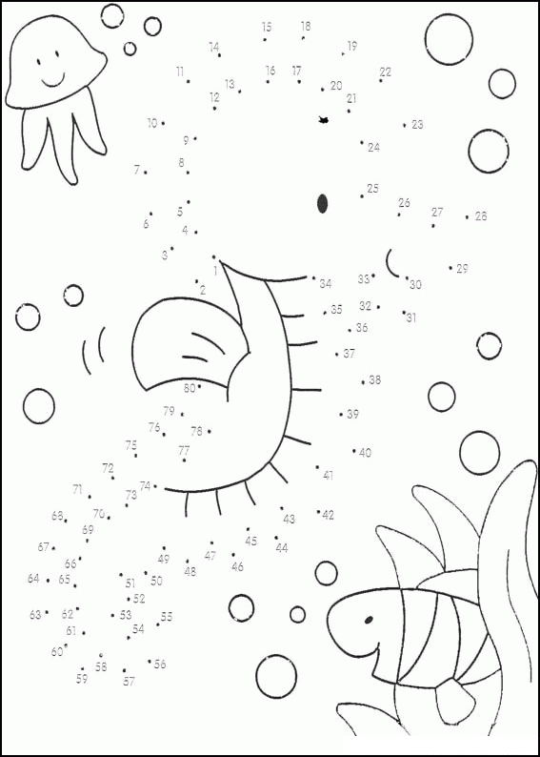
Połącz kropki w obrazku.

